|  |  |  |  |  |
| --- | --- | --- | --- | --- |
| **Semaine 17** | **Lundi 21 Avril** | **Mardi 22 Avril** | **Jeudi 24 Avril** | **Vendredi 25 Avril** |
| Entrée |  | Concombres Mais  Vinaigrette | Salade Coleslaw | Saucissons, radis, beurre |
| Plat principal | Lundi de Pâques - Procanis | Votre animalerie à Nancy Pulnoy | |  | | --- | | Omelette au fromage | | Lasagnes à la Bolognèse | Label Agriculture biologique — Wikipédia  Filet de colin pêche durable |
| Accompagnement |  | Duo de lentilles blondes et carottes local | Salade verte vinaigrette * | Riz sauce tomatée |
| Produit laitier |  | Label Agriculture biologique — Wikipédia | Label Agriculture biologique — WikipédiaFromage bio local | Label Agriculture biologique — WikipédiaLabel Agriculture biologique — Wikipédia |
| Dessert |  | Fromage blanc Bio | Banane | Crêpes maison |
| **Semaine 18** | **Lundi 28 Avril** | **Mardi 29 Avril** | **Jeudi 1 Mai** | **Vendredi 02 Mai** |
| Entrée | Salade de perles de blé , surimi, avocat | Carottes * Râpées à la coriandre |  | Concombres à la crème |
| Plat principal | Steack haché sauce échalottes | Sauté de veau Breizh aux Pruneaux | Les meilleurs messages et vœux pour vos cartes du 1er Mai 2025 | Pâtes au Thon en sauce |
| Accompagnement | Gratin de courgettes P.D.T*  Label Agriculture biologique — Wikipédia | Label Agriculture biologique — WikipédiaSemoule aux petits raisins |  | Label Agriculture biologique — Wikipédia |
| Produit laitier |  | Tome de vache BIO |  | Yaourt aux fruits |
| Dessert | Banane | Kiwi |  | Cookie |

Ferme Le Pigeon Blanc- Campénéac 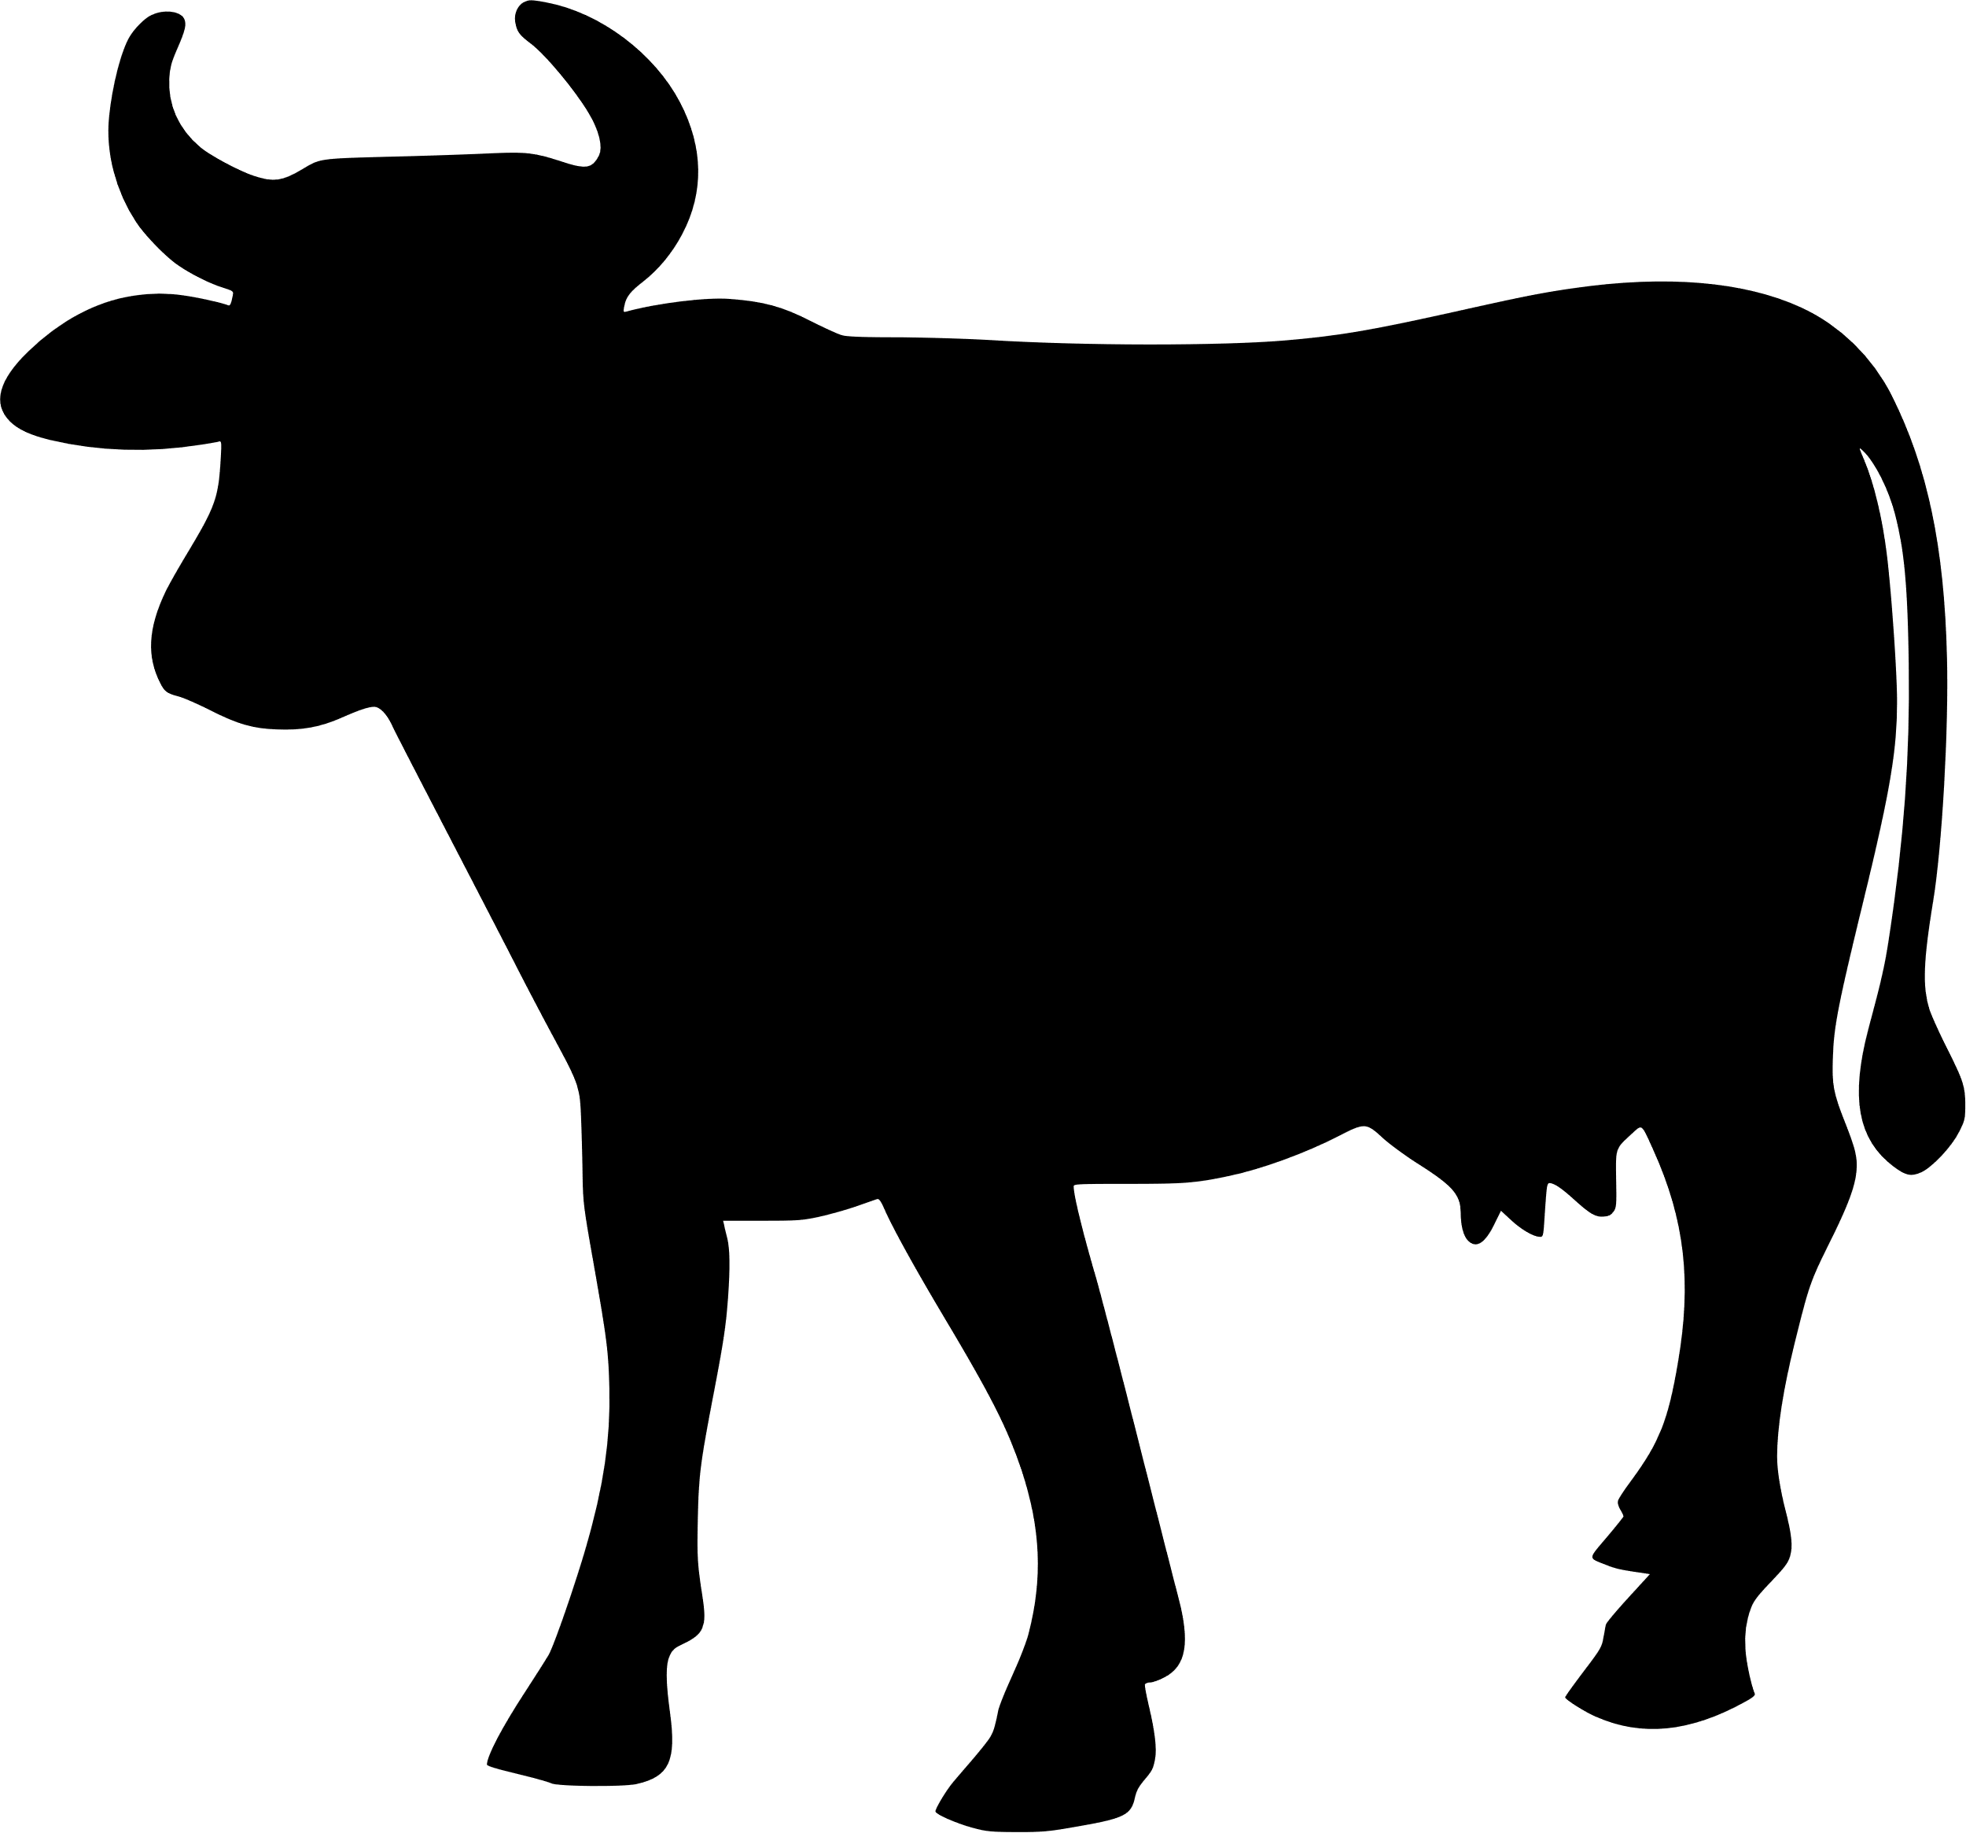 Pressard – Mohon